Мусор – проблема 21 века

Автор работы: Потапова Дарья
Класс: 4 «А»
МБОУ «Средняя общеобразовательная
школа №22» г. Калуги

Содержание

Введение …………………………………………………………………..…………………………….2
Основная часть…………………………………………………………………………………...……...4

- Понятие мусора……...…………………….....................................................................4
- Виды мусора………………………………………………………………………….....5
- Сбор и переработка мусора..………………………..………………………………….6
- Мои исследования……………….………………………………...................................9

Заключение …………………………………………………………………………………………......10

Библиография …………………….…………………………………………………………………….11

Приложения……………………………………………………………………………………………..12

Есть в природе равновесие,
Нарушать его нельзя.
В жизни это очень важно
Для тебя и для меня.
Чтобы было равновесие
Надо с вами, нам, друзья
Не выбрасывать отходы
И не загрязнять моря.
Меньше ездить на машинах
И пускать из фабрик дым,
Чтоб не летали в атмосфере
И не делали там дыр.
Меньше фантиков, бумажек
Ты на улицу бросай!
Тренируй в себе, ты, ловкость:
Точно в урну попадай.
А когда захочешь кинуть
Ты бумажку не в корзину,
Ты подумай о природе-
Нам ещё здесь жить как вроде!

Введение
Я родилась в прекрасном городе Калуга. Это мой самый любимый и родной город. Сколько красивых мест в нем! В нашем городе много памятников, музеев, театров. Калуга - город чистый, ухоженный, его украшают много клумб из цветов. Здесь строятся новые красивые дома и другие здания.
Я со своей семьей люблю гулять по Калужским улицам и наслаждаться красотами. Но очень часто вид города портит мусор, оставленный недобросовестными людьми. На это очень неприятно и больно смотреть.
И каждый день, выходя из дома, я наблюдаю как люди, спешащие на работу, выбрасывают в мусорные контейнеры пакеты с мусором. И этого мусора так много, что в моём микрорайоне поставили дополнительный контейнер, который тоже достаточно быстро заполняется. Я начала задаваться вопросами: почему так много мусора выбрасывают люди и что с ним происходит потом? И поняла, что это большая проблема для нашего общества. Ведь учёные экологи постоянно ломают голову над вопросом - куда девать мусор? Необходимо осознавать опасность, которую создают свалки мусора во дворах, загрязняя почву, близлежащие водоёмы и окружающую среду в целом. Но, может быть, каждому из нас стоит задуматься над тем, что мы выбрасываем и каким способом можем уменьшить количество мусора, остающегося после нас.
Актуальность данной работы обусловлена тем, что проблема загрязнения окружающей среды является одной из главных проблем в экологии. Кроме того, одной из проблем современного общества является борьба с отходами и поиск путей их реализации. Человек настолько потребительски стал относиться к природе, к окружающей среде, что перестал замечать, как постепенно утопает в огромной куче мусора. И, если мы так и будем продолжать накапливать мусор вокруг себя, то вскоре погибнет всё живое на нашей планете, человек уничтожит сам себя. Именно поэтому необходимо искать пути решения данной проблемы и воплощать появившиеся идеи в жизнь.
Практическая значимость работы заключается в том, что, обращая внимание на существующую проблему, люди, как показывает проведённое мною исследование, своими простыми действиями, могут помочь решить проблему мусора. Кроме того, привлечение внимания к данной проблеме может способствовать улучшению ситуации в области сбора, утилизации мусора, а также появлению новых способов сбора и переработки мусора.
Цель: исследование возможных путей сохранения чистоты города.
Задачи:
- Познакомиться с литературой и сетью Интернет по теме.
- Изучить причины загрязнения мусором окружающей среды.
- Выяснить, какими способами можно снизить степень загрязнения мусором окружающей среды.
- Провести исследование экологического состояния окружающей среды города Калуги.
- Провести тематический классный час по теме «Чистота на моей улице».
- Организовать и провести выставку поделок «Мусор превращается…».
- Участвовать в субботниках и акциях «Мой чистый город!»
- Организовать и провести выставку рисунков «Мы против мусора!»;
- Составить «Правила, которые необходимо выполнять, чтобы наш город и наша планета оставалась чистой»;
- Найти способы решения проблемы сбора и переработки мусора.
Объект исследования: мусор (отходы).
Предмет исследования: сортировка и утилизация отходов.
Гипотеза: наш город станет чище, если:
- мы будем сортировать мусор, то это поможет быстрее переработать отходы;
2) мы будем выполнять правила экологического поведения;
3) мы будем проводить мероприятия, направленные на просветительскую работу.
Методы исследования:
Теоретические: изучение и анализ литературы, работа с компьютером и интернет ресурсами.
Эмпирические: наблюдения, сравнение, анкетирование, беседы со взрослыми.

Основная часть
- Понятие мусора.
Откуда же берётся столько мусора?
Мусор – это остатки, отходы. Но, самое главное, это результат жизнедеятельности человека. Мы точно не знаем сколько мусора каждый день выбрасывает каждый человек. Мне известно, что у нас в городе проживает 332000 человек. Если представить, что, каждый живущий человек выбрасывает в день хотя бы по 1 кг мусора, то цифры получатся огромные.
Проблема мусора появилась достаточно давно. Ещё древние люди, обитавшие в пещерах, устраивали свалки мусора за пределами своих жилищ. Такие отходы легко разрушались в результате естественных природных процессов, так как представляли собой экологически чистый материал, быстро перегнивали и не наносили вред окружающей среде.
Но тем не менее в Древней Греции к проблеме мусора относились очень серьезно. Его вывозили за пределы города. В средние века мусор перестали вывозить из города, его просто выбрасывали на улицу. Когда мусор накапливался, его просто сбрасывали в реку. Из-за этого река становилась очень грязная. Совершенно очевидно, что в такой антисанитарной обстановке стали появляться страшные болезни, такие как тиф и чума.
Отходы могут называться по-разному – мусор, отбросы, хлам, сор. В нашей повседневной жизни это довольно распространенное слово и, используя его, мы прекрасно понимаем, о чём говорим – о том, что стало ненужным, отслужило свой срок, сломалось или испортилось. Развитие цивилизации породило лавинообразный рост количества отходов. Это привело к тому, что государству пришлось взять под контроль данную проблему. Сегодня в нашей стране существует серьёзная законодательная база, посвященная проблеме отходов, их видов, утилизации и хранению.
В Федеральном Законе «Об отходах производства и потребления» даны определения следующих понятий:
отходы – это вещества и предметы, которые образованы в процессе производства, выполнения работ, оказания услуг или в процессе потребления, которые удаляются, предназначены для удаления или подлежат удалению;
обращение с отходами – деятельность по сбору, накоплению, транспортированию, обработке, утилизации, обезвреживанию, размещению отходов;
хранение отходов – складирование отходов в специализированных объектах сроком более чем одиннадцать месяцев в целях утилизации, обезвреживания, захоронения;
утилизация отходов - использование отходов для производства товаров (продукции), выполнения работ, оказания услуг, включая повторное применение отходов, в том числе повторное применение отходов по прямому назначению, их возврат в производственный цикл после соответствующей подготовки, извлечение полезных компонентов для их повторного применения, а также использование твердых коммунальных отходов в качестве возобновляемого источника энергии (вторичных энергетических ресурсов) после извлечения из них полезных компонентов на объектах обработки.

2. Виды мусора.
Люди за последние десятилетия произвели такое огромное количество отходов, что для хранения и утилизации их разделяют на группы.
- Лёгкие отходы включают в себя:
Бумажные - сюда относятся старые газеты, книги, листовки, наклейки, бумажные втулки и картон, глянцевые журналы и все остальное. Переработка и утилизация отходов бумаги — это макулатура, в дальнейшем она превращается снова в газеты, журналы и картонные коробки.
Пищевые. Все отходы с кухни, ресторанов, отелей, частных фермерских хозяйств и пищевых фабрик - все то, что было "недоедено" человеком. Пищевые отходы также разлагаются быстро.
- Отходы "средней тяжести".
Пластик. Сегодня из пластика делают почти все - упаковку и бытовые приборы, бутылки и одежду, снаряжение и автомобили, посуду и яхты. Разлагается пластик вдвое быстрее стекла - всего 500 лет. Но в отличие от него, он почти всегда выделяет в окружающую среду отравляющие вещества.
Стекло. Стекло является самым древним видом "искусственных отходов". Срок разложения стекла составляет примерно тысячу лет.
- Самые "тяжелые" отходы, содержащие ртуть — это разбитые градусники и лампы. Батарейки, бытовые, промышленные и автомобильные аккумуляторы содержат не только свинец, но и серную кислоту. Одна обыкновенная батарейка, которую вы достали из телевизионного пульта и выбросили на улице, отравит десятки квадратных метров почвы.
Я хочу привести примеры некоторых видов бытовых предметов, которые мы часто используем в своей повседневной жизни.
Практически каждый из нас хотя бы раз в жизни пил горячий чай из бумажных стаканчиков. И все мы уверены, что бумажный стаканчик безопаснее пластикового. Увы, это не так. Стаканчики вовсе не бумажные! Чтобы бумага не протекала, производители покрывают внутренние, а иногда и внешние стенки стаканчика специальной полипропиленовой пленкой или наносят покрытие со специальным химическим составом. Пленку и бумагу почти нереально отделить друг от друга. Из-за того, что в месте шва бумага соприкасается с напитком, стаканчики делают не из вторсырья, а из первичной целлюлозы, а значит, ради их создания вырубают деревья.
Лейкопластырь. Сейчас всё чаще продаются именно пластиковые пластыри, которые не могут быть переработаны, а разлагаются такие около 100 лет.
Мой совет: приобретите мягкий хлопковый с пропиткой, на тканевой основе. Часто продаются в виде рулончика.
Упаковка из-под чипсов. Это фольгированный пластик. Смесь пластика и металла, где один материл почти нереально отделить от второго. Будет разлагаться в природе около 200 лет.
Чайный пакетик. Он сделан чаще всего из искусственного волокна. Главное — вместе с чаем мы пьем микропластик от пакетика. Разлагается в течении нескольких лет с выделением в почву токсичных веществ.
Мой совет: заваривайте листовой чай в заварочном чайнике.
Жвачка. Главным компонентом жевательной резинки является её жевательная основа, которая состоит из смеси полимерных материалов. Одна жевательная резинка разлагается около 100 лет. Мой совет: полощите рот после еды, чистите зубы!
Ручки, фломастеры. Сделаны из немаркированного пластика. Период распада – от 10 лет.
Мой совет: имейте одну-две ручки и меняйте в них стержни, когда они заканчиваются.

3.Сбор и переработка мусора.
В России одной из главных экологических проблем становится размещение и утилизация отходов. В настоящее время на каждого жителя Российской Федерации в среднем образуется 15 тонн твердых бытовых отходов в год. Ужасающим фактом является, что в России практически не перерабатывают отходы, размеры, и количество отходов растут с неимоверной скоростью — каждый год под свалки уходит 10 тысяч гектаров земли, что приводит к ухудшению экологической, санитарно-эпидемиологической обстановки. По подсчётам экологов, каждый год количество образовавшихся бытовых отходов – то есть тех, что производим мы с вами – составляет порядка 41 миллиард тонн. Получается, что каждый из нас производит в среднем 400 кг мусора каждый год. Традиционно, удаление отходов подразумевает вынос в мусорный контейнер, где в итоге 10% занимает отработанная целлюлоза, 25% пищевые остатки, 50% полимеры, на остальную долю приходятся металлические и текстильные обрезки, резина, стекло. (Статистические данные взяты из государственного доклада «О состоянии окружающей среды в Российской Федерации»).
Вывод: нужен раздельный сбор мусор.
Сейчас все больше городов в России сталкивается с тем, что легальные полигоны вокруг них заполнены на 80% и подлежат закрытию. А полигоны – это серьезное загрязнение токсичными веществами воды, почвы и воздуха, вред для природы и нашего здоровья. При этом только около 3-5% отходов выделяются как вторсырье и идут во вторичную переработку. Не говоря об огромном количестве незаконных свалок и полигонов, которые являются очень опасными для природы и нашего здоровья. Сегодня законом запрещён сброс отходов производства и потребления, в том числе радиоактивных отходов, в поверхностные и подземные водные объекты, на водосборные площади, в недра и на почву. Ввиду этого организация свалок на прилегающих территориях жилых массивов потенциально опасна тем, что стимулируя парниковый эффект от засыпанного мусора, почва на долгие годы заражается и начинает выделять свалочные газы.
В жару часто происходит самовозгорание мусора. Горение протекает с выделением вредных канцерогенов, которые могут вызывать у людей рак и мутации. Этот отравляющий газ распространяется по близлежащим населенным пунктам из-за которого людям невозможно дышать. Что касается ситуации в Калужской области, то наибольшее количество - 286 тысяч тонн мусора в год – приходится на Калугу. 123 тысячи тонн производят совместно Обнинск и Боровский район. Остальные районы – меньше.
Остаточная вместимость полигонов ТБО в области составляет около 2 миллионов тонн. При этом максимальный срок службы многих из них – не более трёх лет. Наиболее сложной остаётся ситуация в Калуге и Малоярославецком районе, где время эксплуатации полигонов подошло к концу.
В Кирове сбором и переработкой твёрдых коммунальных отходов успешно занимается частная организация. В результате в районе внедряется раздельный сбор отходов, причём контейнеры установлены в школах, детских дошкольных и муниципальных учреждений.
По моему мнению, для начального этапа решения таких больших проблем, необходимо проводить раздельный сбор мусора, начиная с самого первого уровня, попадания в мусорные контейнеры. Такие баки имеют разные цвета, по которым можно определять, для какого они вида:
Красный – наполняют пластиковой тарой, упаковкой, частями их подобного материала.
Синий – для любых стеклянных изделий, тары и боя стекла.
Зеленый – для бумажных полиграфических и прочих печатных изделий.
Серый - вмещает только не перерабатывающиеся отходы.
Жёлтый – остатки пищи, органические вещества, компост и прочие элементы быта такого же происхождения.
Мне стало интересно узнать, как эта проблема решается в других странах? Наиболее продуманным способом сбора мусора для России может являться немецкая модель сортировки, которая считается рациональной в Европе. Она заключается в том, что жители обязаны не только отделять макулатуру от стекла или жести, остатки пищи от батареек, но и складывать в различные уличные баки бутылки, отличающиеся по цвету, относить просроченные лекарства в аптеку.
В мае 2015-го, в Калуге стартовал эколого-просветительский проект «Мы разделяем». Он на практике доказал, что жители областного центра готовы сортировать отходы и делают это с удовольствием. На данный момент участниками проекта являются уже около 2000 человек. Ежегодно удаётся сдать на переработку более 5 тонн вторсырья: бумаги, пластика, стекла, жести. В Калуге система раздельного сбора и переработки отходов уже начала функционировать, пусть и в небольшом формате проекта. В нашей школе тоже стоят мусорные контейнеры для раздельного сбора мусора.
В США создано Агентство по охране окружающей среды. И основными его функциями является: совершенствование законодательства по охране окружающей среды; систематический контроль деятельности фирм, занимающихся обезвреживанием промышленных отходов; организация и выполнение работ на аварийных свалках опасных отходов.
В России также созданы организации, которые занимаются вопросами защиты окружающей среды. Среди них хочу отметить «Всероссийское общество охраны природы» (ВООП), которое было создано в 1924 году, Центр экологической политики России, Российский региональный экологический центр и другие. В Калуге основные надзорные и контрольные функции в сфере экологии возложено на Министерство природных ресурсов и экологии Калужской области.
Каждый из нас должен задуматься над тем, как сделать окружающую среду чище хотя бы вокруг себя, во дворе своего дома, в здании своей школы и возле него. Сейчас наступила весна, приближается время субботников. Конечно, после зимы, когда сошёл снег, картина дворов не радует чистотой. Повсюду валяются бумажки, жестяные банки, пакеты, прошлогодняя листва. Мы с родителями ежегодно принимаем участие в городском субботнике, убираемся возле дома. Как приятно смотреть на результат своей работы после уборки и думать, что хотя бы чуть-чуть, мы смогли сделать этот мир чище и помогли природе.
Необходимо искать новые креативные способы привлечения внимания к проблеме загрязнения окружающей среды мусором. Мне очень нравится идея создания различных выставок, музеев, где представлены экспонаты из отслуживших свое время вещей, т.е. из мусора. На территории Калужской области есть Художественный музей мусора «Му-му». Наш класс побывал в этом музее. Это удивительное, интереснейшее не на что не похожее место! Это территория разумного потребления и творчества, на которой художники со всего мира привлекают внимание к проблемам загрязнения окружающей среды и сохранения природы, дают вещам вторую жизнь и вдохновляют на создание настоящих шедевров. Пусть в Вашей жизни станет меньше мусора и больше смысла!
Ненужные вещи – это понятие неоднозначное. У многих из нас дома хранятся бесполезные, ненужные вроде бы вещи. Но они могут обрести вторую жизнь, если им найти новое оригинальное применение и не выбрасывать их. Из ненужного мусора можно не просто творить, а создавать полезные поделки. Не спешите тащить на помойку пластиковые бутылки, пакеты от соков и лотки от яиц. Поделки из твёрдых и пластиковых бытовых отходов смотрятся очень красиво и оживляют интерьер. Можно смастерить интересные вазочки, подставки под карандаши, кашпо и горшки под цветочки. И это не весь перечень полезностей, которые можно создать самостоятельно из отходов.
Не бывает ненужных вещей, а бывает мало фантазии! Такие замечательные вещи можно сделать своими руками. (Приложение 7)

- Мои исследования
Работая над этой темой, я провела анкетирование. Было опрошено 86 человек. Я предлагала ответить на следующие вопросы анкеты (Приложение 1).
Проанализировав полученные ответы, я могу сделать следующие выводы:
- 62% опрошенных ответили, что считают уровень чистоты в городе удовлетворительным, 11% - уверены, что экологическая обстановка в городе хорошая, 20% ответили, что экологическая обстановка в городе плохая, 7% оценивают обстановку как «Очень плохо»;
- 58% опрошенных сказали, что никогда не бросали мусор где попало, 32% - бросали мусор где попало, ответ «Иногда» выбрало 10%.
- Большинство опрашиваемых (56%) высказались, что самыми загрязнёнными местами в городе являются зоны отдыха горожан, 30% назвали дворы жилых домов, 9% - улицы;
- Главной причиной загрязнения города опрашиваемые назвали низкий уровень культуры граждан – 49%, отсутствие чёткой системы сбора и утилизации мусора – 34%, недостаточное количество урн и контейнеров для мусора – 11%, плохая работа дворников – 6%.
В результате проведенного исследования я пришла к следующим выводам:
- Необходимо осознавать опасность, которую создают свалки и мусорки во дворах, загрязняя почву, близлежащие водоёмы и окружающую среду в целом.
- К проблеме загрязнения окружающей среды мусором надо привлекать внимание учащихся школы, жителей микрорайона и города.
- Нужно проводить экологические акции и субботники.
- Необходимо вовлечь учащихся школы в конкретную экологическую деятельность, посвящать этой проблеме классные часы в школе и другие мероприятия.
Как каждый из нас может помочь решить проблему мусора?
Я решила:
1) участвовать в субботниках и акциях «Мой чистый город!»;
2) составить список мест в нашем городе, где можно сдать опасные отходы и использованные батарейки (Приложение 2);
3) провести тематический классный час по теме «Чистота на моей улице»;
4) организовать и провести выставку поделок «Мусор превращается…» (Приложение 7)
5) организовать и провести выставку рисунков «Мы против мусора!» (Приложение 8);
6) составить «Правила, которые необходимо выполнять, чтобы наш город и наша планета оставалась чистой». (Приложение 4).
Заключение
Сегодня, одной из важных проблем современности является борьба с отходами и поиск путей из реализации. К сожалению, эта борьба растянется на долгие годы, так как уже сегодня наша планета сильно загрязнена мусором. Пока удаётся избежать глобальных трагических последствий. Но, если в ближайшее время не предпринять меры, последствия будут катастрофическими. Причём принимаемые меры должны носить комплексный характер.
В проделанной нами работе получены следующие результаты и выводы:
если мы хотим сделать нашу землю чище и уютнее, надо начать прежде всего с себя, а не ждать пока это сделают твои друзья, знакомые или соседи. Для этого, как показало наше исследование, есть достаточно способов, а именно: бросить мусор в мусорную урну, использовать экономно бытовые предметы, заменять бытовые предметы на экологически безопасные. Прекрасный способ переработки мусора - не спешить выбрасывать старые использованные вещи, а проявить фантазию и придумать им применение. Все цели и задачи, поставленные нами, были достигнуты, гипотеза подтвердилась. Надеюсь, что каждый заинтересовавшийся данной проблемой, поможет своими простыми действиями сделать нашу планету чище!

Библиография

- Федеральный закон РФ от 24 июня 1998 г. №89-ФЗ «Об отходах производства и потребления» // СЗРФ от 29 июня 1998г. №26
- Федеральный закон от 09 января 1996г. №3-ФЗ « О радиационной безопасности населения» // СЗРФ от 15 января 1996г. №3
- Федеральный закон от 04 мая 1999г. №96-ФЗ «Об охране атмосферного воздуха» // СЗРФ, 03 мая 1999г., №18
- Багрянцев Г.И. «Термическое обезвреживание и переработка промышленных и бытовых отходов» / Багрянцев Г.И.,Боровский Е.Э. «Проблемы экологии. Отходы, мусор, отбросы». – М.; 2009.
- Дрейер А.А. «Твердые промышленные и бытовые отходы, их свойства и переработка». М: 2012.
- Коробкин, В.И., Передельский, Л.В. ,Экология. – Ростов на Дону: «Феникс»,2003, 602 с.
- Протасов, В.Ф. ,Экология, здоровье и охрана окружающей среды в России: Учеб. И справочное пособие.- М.: Финансы и статистика, 2001, 688 с.
- Степановских, А.С. ,Экология: Учебное пособие для учащихся.- М.: ЮНИТИ – ДАНА, 2001,703 с.
- Юшкова С.М. Наша окружающая среда. Учебное пособие для учащихся.- Екатеринбург- ООО «УралЭкоЦентр», 2002г. 805с.
- Интервью «Быть или не быть: реален ли в России раздельный сбор отходов?» – URL: https://vegetarian.ru/interview/byt-ili-ne-byt-realen-li-v-rossii-razdelnyy-sbor-otkhodov.html.

Приложение 1
АНКЕТА.
1.Как вы оцениваете уровень чистоты в нашем городе?
А) Чисто
Б) Удовлетворительно
В) Много мусора
3. Случалось ли, что Вы бросали мусор в неположенных местах?
А) Да
Б) Нет
В) Иногда
4. Какие, по Вашему мнению, места в Вашем городе самые загрязнённые?
А) Зоны отдыха горожан
Б) Дворы жилых домов
В) Улицы
Г) Другое, укажите
_____________________________________________________________________
5. В чём, по Вашему мнению, главная причина загрязнения города?
А) Низкий уровень культуры граждан
Б) Отсутствие чёткой системы сбора и утилизации мусора
В) Недостаточное количество урн и контейнеров для мусора
Г) Плохая работа дворников
6. Что нужно сделать, чтобы в Вашем городе было чисто?
А) Не мусорить
Б) Поставить больше урн и мусорных контейнеров
В) Чаще вывозить мусор
Г) Проводить экологические акции и субботники

Приложение 2.
Список мест в Калуге, где можно сдать опасные отходы.
Специальные гринбоксы расположены по следующим адресам:
- Ул. Ленина д. 93 (административное здание Горуправы)
- Ул. Московская д. 188 (административное здание Горуправы)
- Магазин «Русские гвозди» (Грабцевское шоссе 4Б)
- Калужская областная филармония (ул. Ленина д.60)
- Центр Мои документы (ул. Ленина д. 126 стр.1)
- Центр Мои документы (ул. Хрустальная д. 34а)
- Центр Мои документы (ул. Ленина д. 126 стр.1)
- Центр Мои документы (ул. Димитрова д. 24)
- Министерство природных ресурсов и экологии Калужской области (ул. Заводская д. 57)

Кроме того, в Калуге есть места, где можно сдать использованные батарейки:
- Магазин Электроком (ул. Дзержинского 1/46 и 1-ый Академический проезд, д.5, корп.1)
- Пиццерия «Додо пицца» (ул.Кирова д.20)
- Магазин Эльдорадо (ул. Кирова, д.39, ул. Дзержинского д.35, ул. Московская д. 338а)

Приложение 3.
Значок переработки.
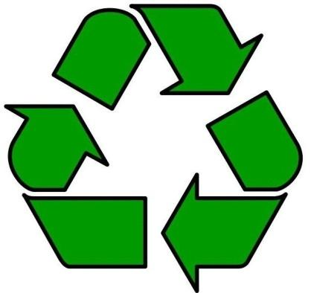

Приложение 4.
Экологические знаки на товарах широкого потребления.
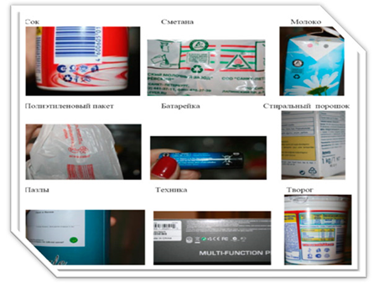
Приложение 5.
Список экологических знаков и их описание.
Список экологических знаков и их описание
 | Товар изготовлен из переработанного сырья или товар пригодный для переработки.
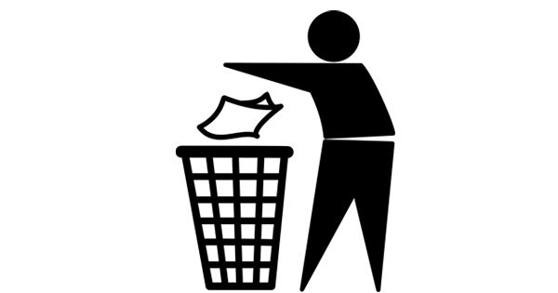 | Упаковку следует выбросить в урну.
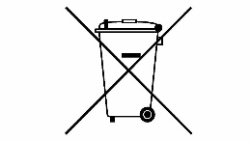 | Не выбрасывать, необходимо сдать в специальный пункт утилизации.
 | Перерабатываемый пластик – знак ставится непосредственно на изделии.  В треугольнике может указываться цифра-код типа пластика.
 | «Зелёная точка» - знак ставится на товарах производства фирм, которые оказывают финансовую помощь германской программе переработки отходов «Eco Emballage» («экологическая упаковка») и включены в её систему утилизации.

Приложение 6.
Правила, которые необходимо выполнять, чтобы наш город и наша планета оставалась чистой.
1. Бросайте мусор только в контейнеры;
2. В поход по магазинам захватите с собой хозяйственную сумку;
3. Старайтесь покупать моющие средства, не содержащие фосфаты;
4. Не выбрасывайте мусор в раковины и туалеты;
5. Сдавайте вторсырьё;
6. По возможности покупайте напитки в стеклянных бутылках;
7. Старайтесь избегать покупки одноразовых предметов.

Приложение 7.
Поделки из мусора на выставку «Мусор превращается…».
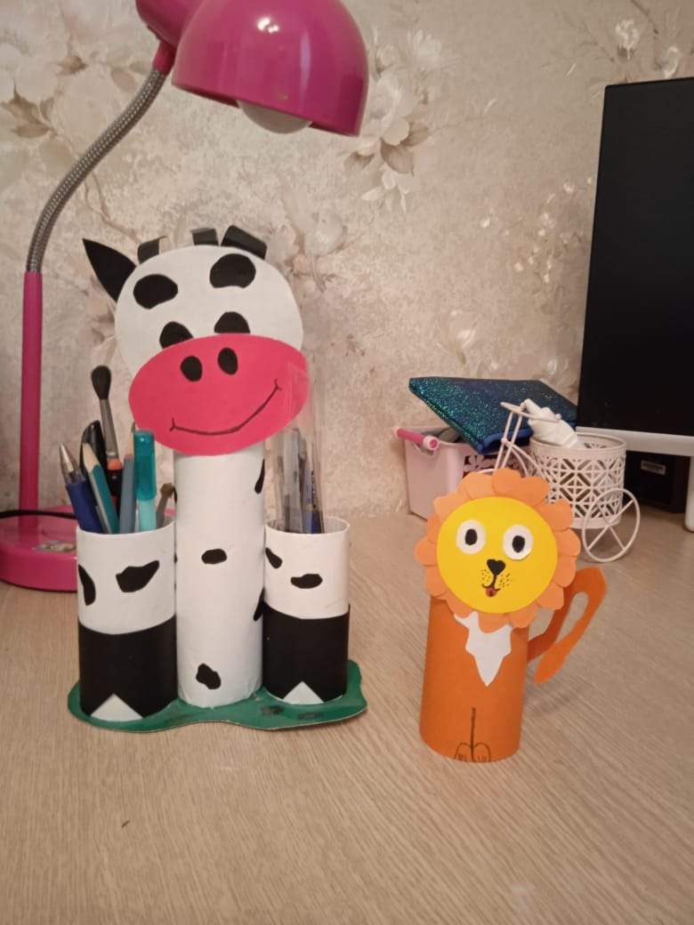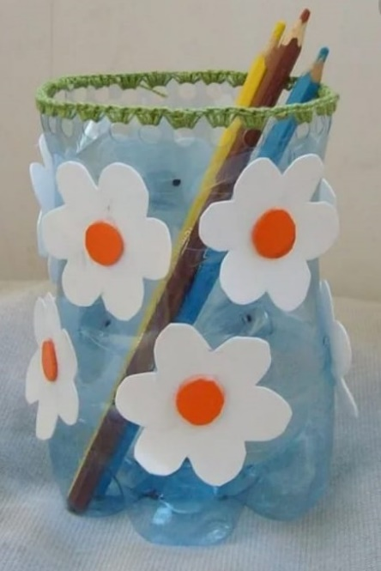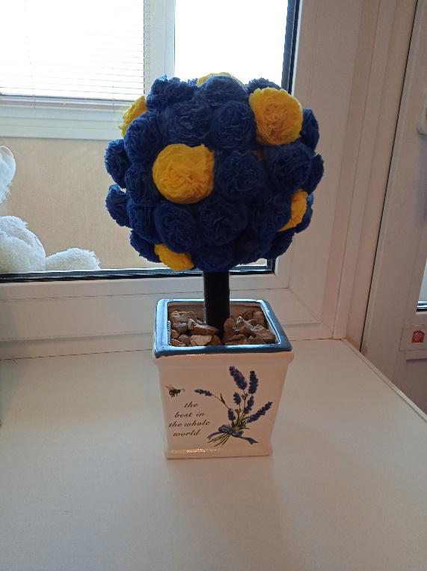
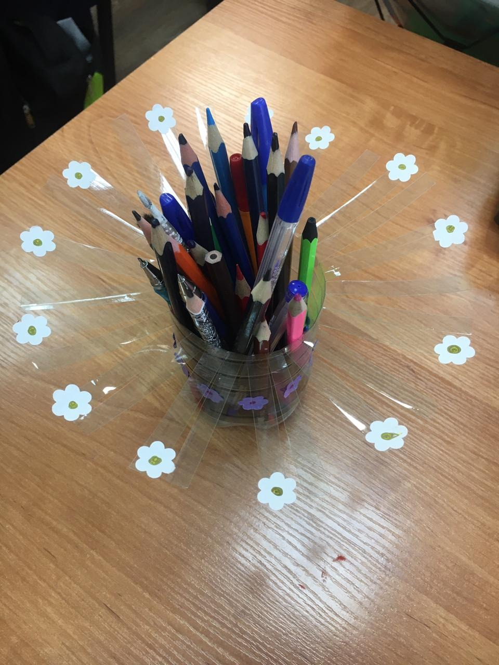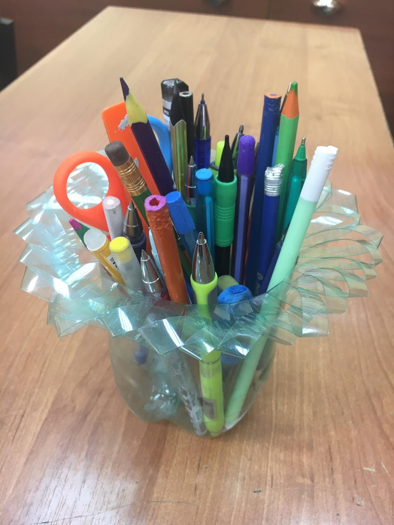
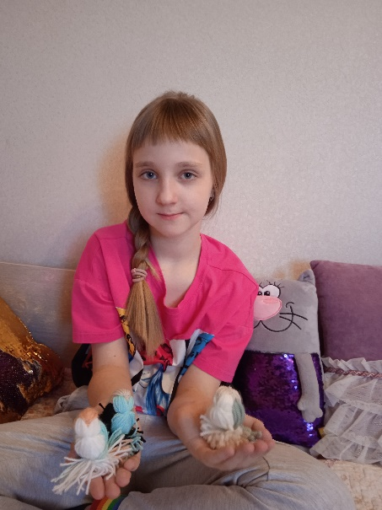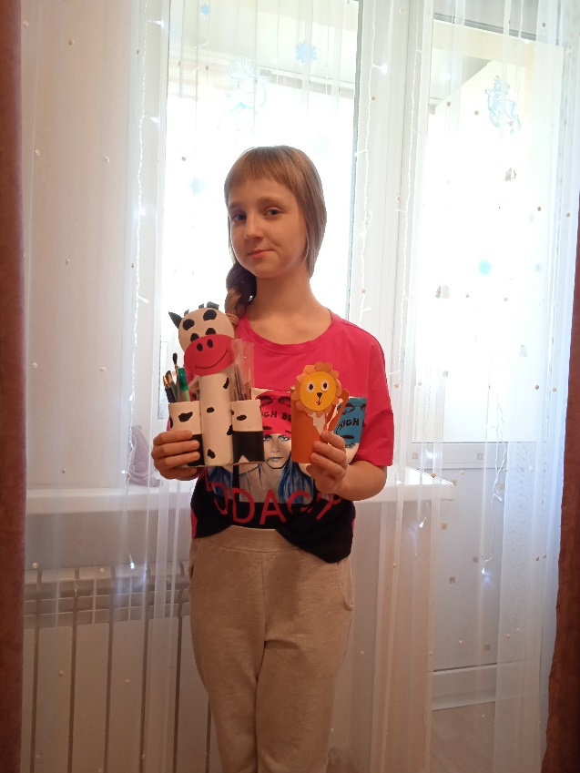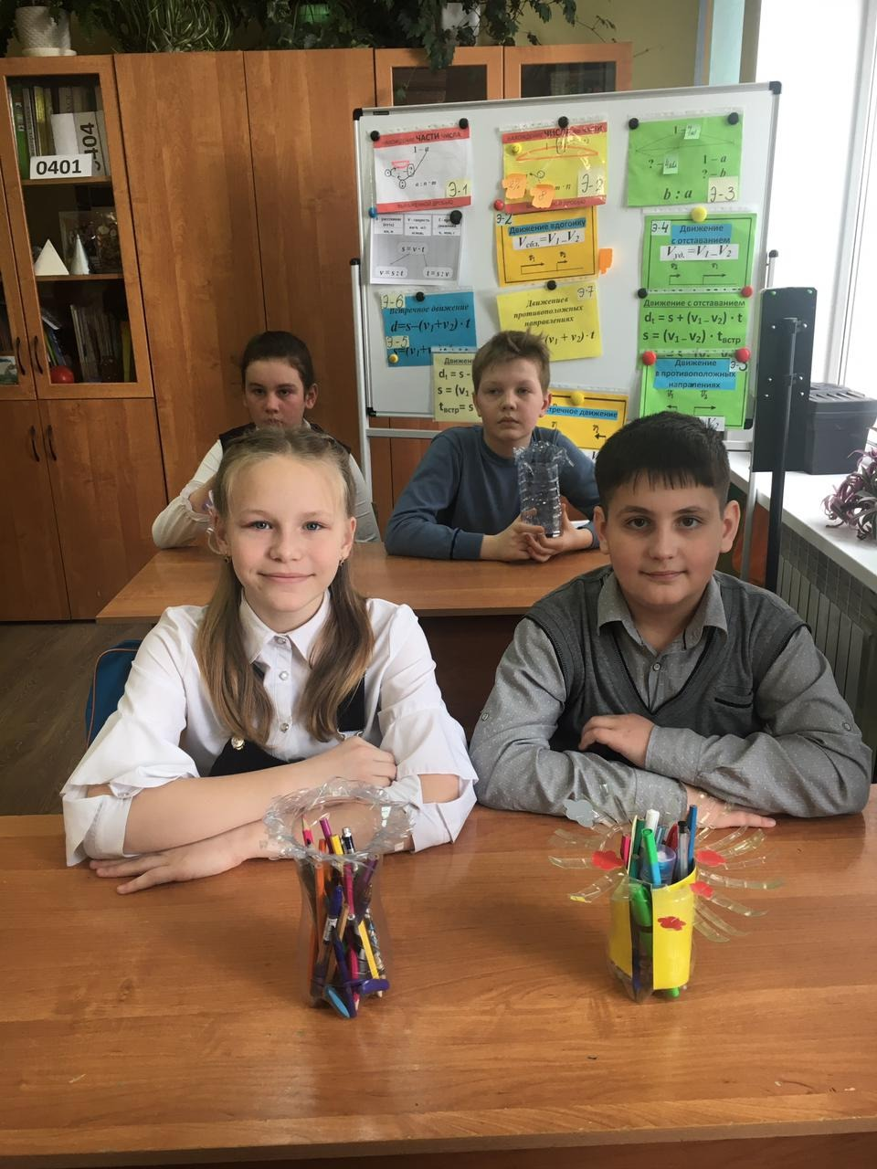

Приложение 8.
Рисунки «Мы против мусора!»
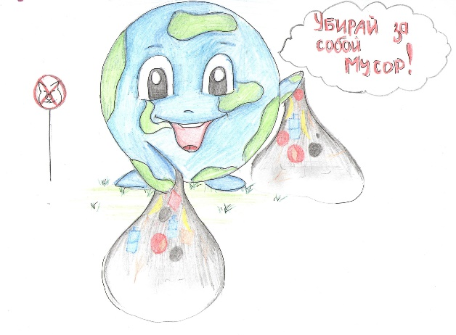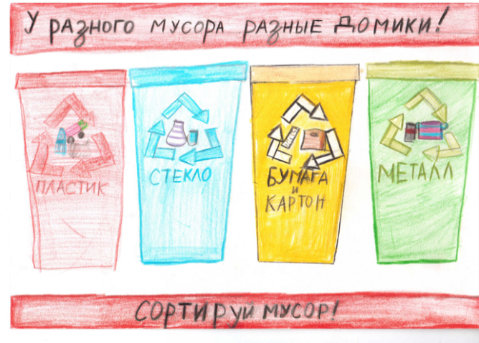
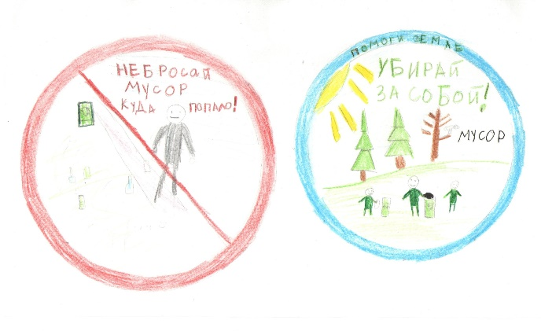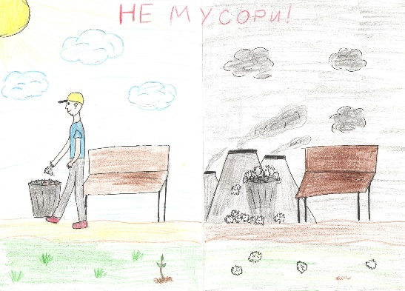
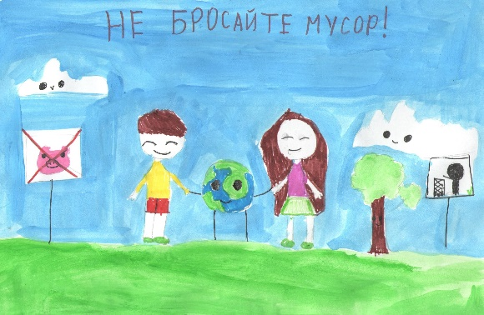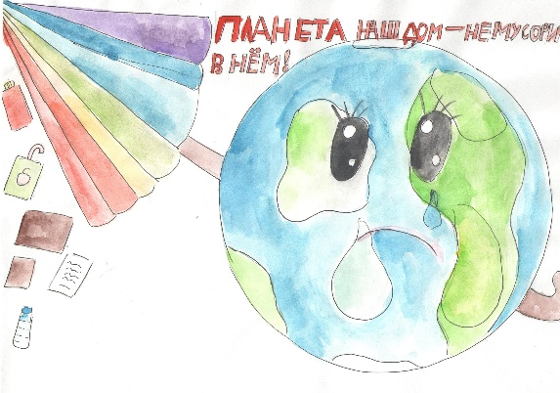
Приложение 9.
Экскурсия в Художественный музей мусора «Му-му»
